Nome: Tamiris Romano de Carvalho

Turma: 3° DS

Escola: Etec da Zona Leste

**Nome do Curso:** Fundamentos de segurança cibernética

**Duração:** 5 Horas

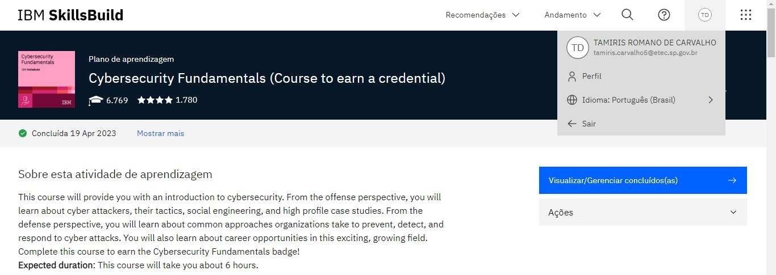

**Nome do Curso:** O que é inteligência artificial?

**Duração:** 50 Minutos

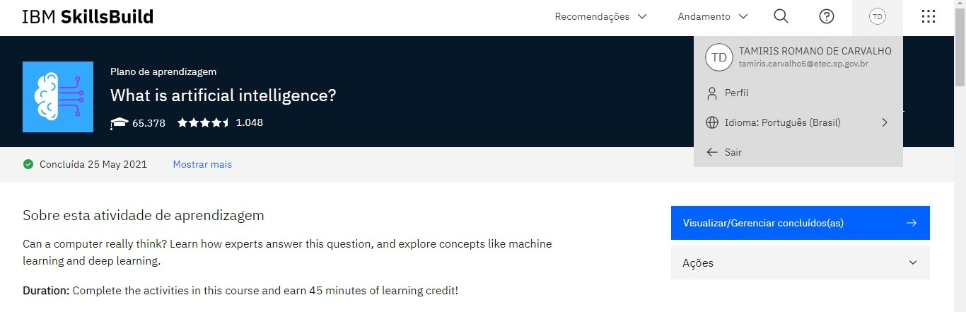

**Nome do Curso:** Inteligência Artificial na Prática

**Duração:** 45 Minutos

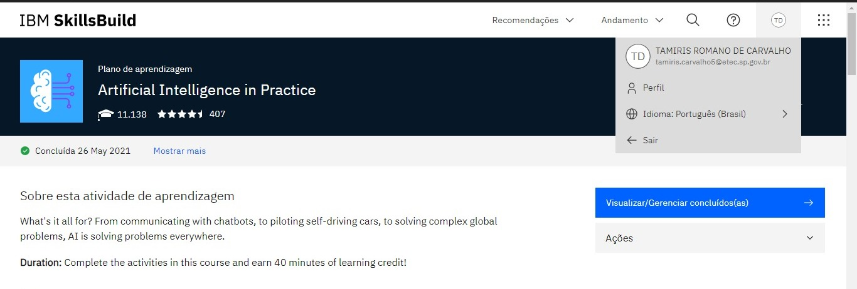

**Nome do Curso**: Dia de trabalho: Engenheiro mecânico | ConnectEd

**Duração:** 3 Minutos

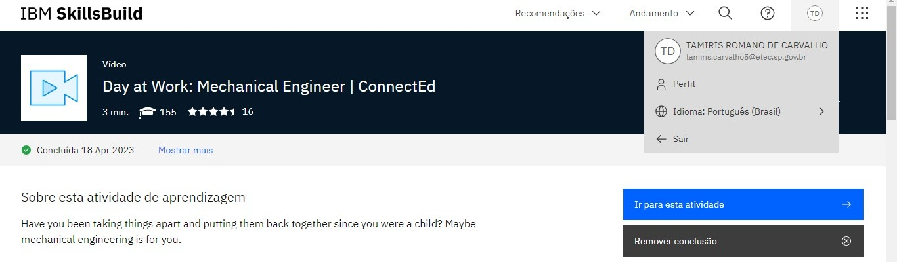

**Nome do Curso**: Dia de trabalho: Engenheiro de design solar | ConnectEd

**Duração:** 3 Minutos

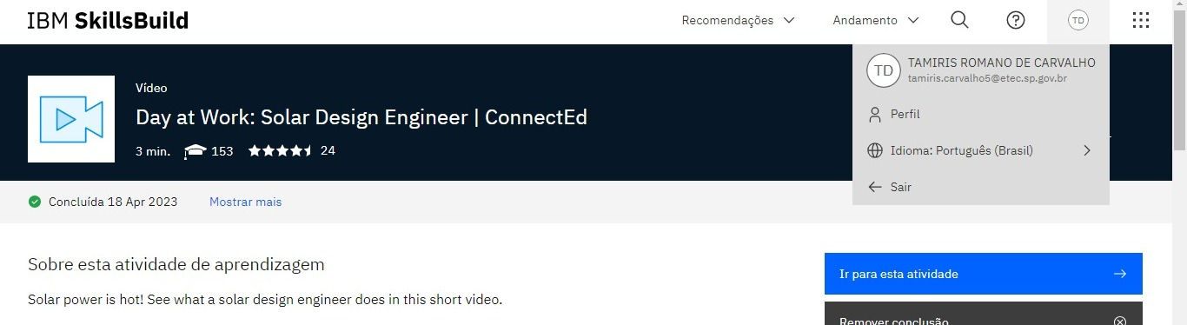

**Nome do Curso**: Dia de trabalho: Designer gráfico | ConnectEd

**Duração:** 1 Hora e4 Minutos

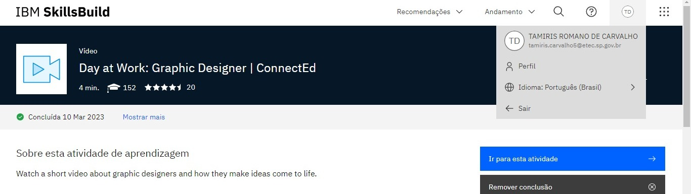

**Nome do Curso**: Dia de trabalho: Engenheiro líder | ConnectEd

**Duração:** 3 Minutos

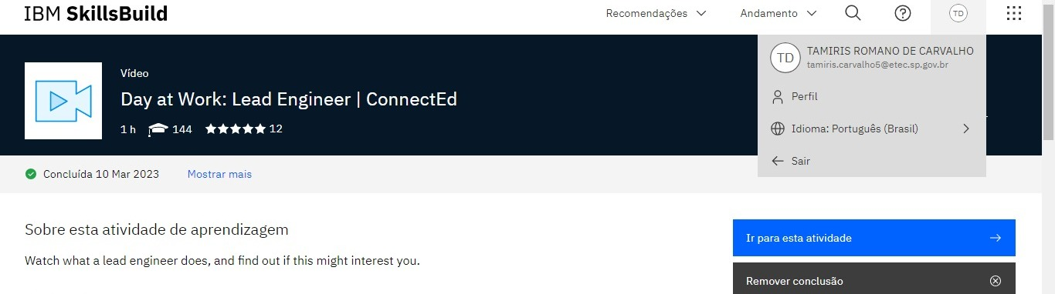

**Nome do Curso**: Apresentando o profissional certificado do ano Red Hat 2020 | Red Hat

**Duração:** 3 Minutos

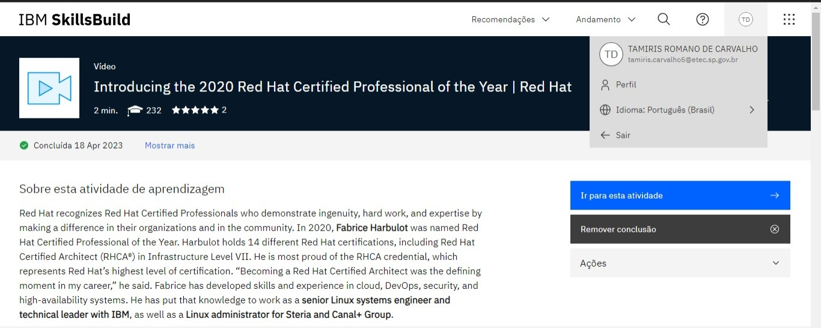

**Nome do Curso:** Pensando em uma carreira em segurança de TI? | Jobsite.co.uk

**Duração:** 2 Minutos

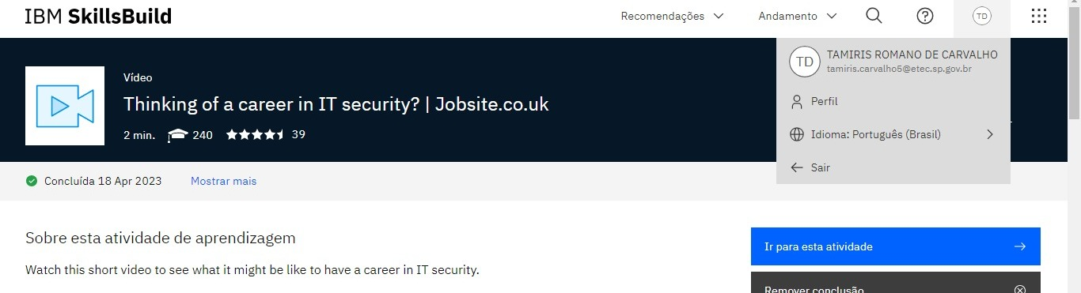

**Nome do Curso**: Vinheta de carreira: UX Design na IBM

**Duração:** 1 Hora

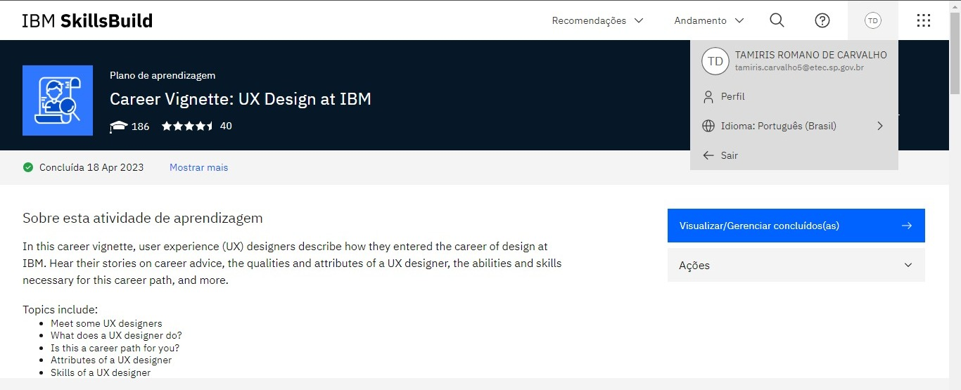

**Nome do Curso**: Desenvolva sua marca usando mídias sociais ( Essenciais para aplicativos de emprego )

**Duração:** 110 Minutos

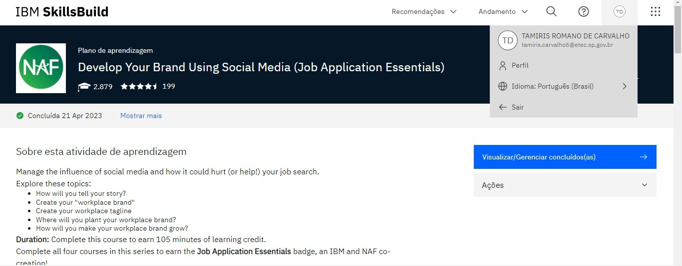

**Nome do Curso**: Concentre sua direção com a pesquisa no local de trabalho ( Essenciais para aplicativos de emprego )

**Duração:** 105 Minutos

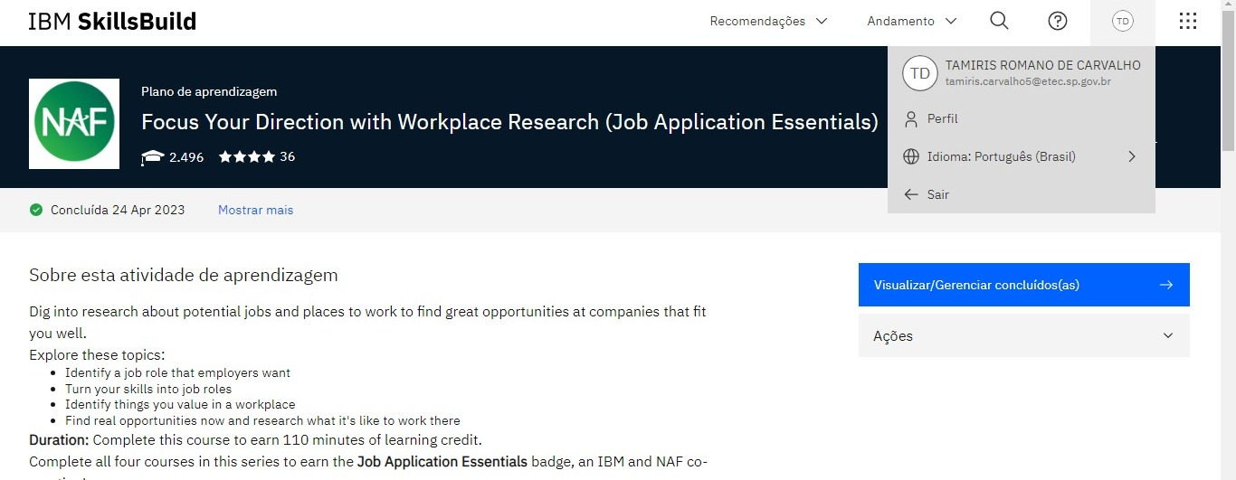

**Nome do Curso**: Crie um ótimo currículo profissional ( Essenciais para aplicativos de trabalho )

**Duração:** 115 Minutos

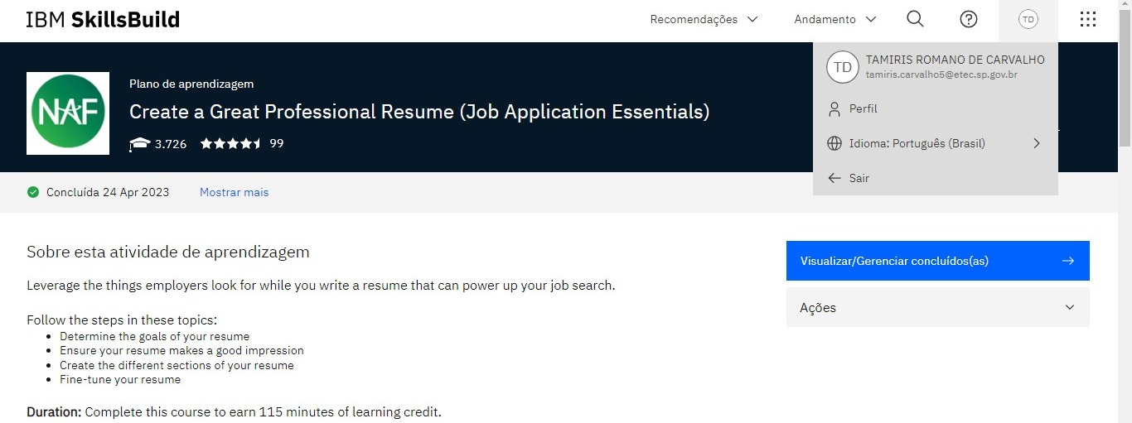

**Nome do Curso**: Ace Your Professional Interview ( Essentials para aplicativos de emprego )

**Duração:** 160 Minutos

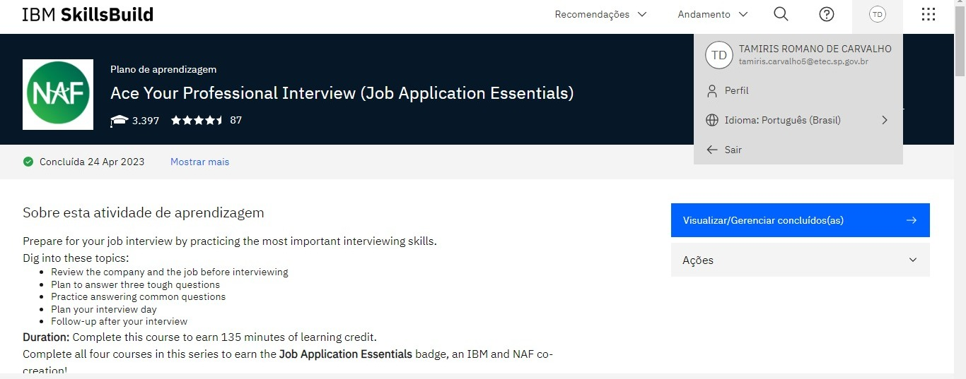

**Nome do Curso**: O que é Blockchain?

**Duração:** 40 Minutos

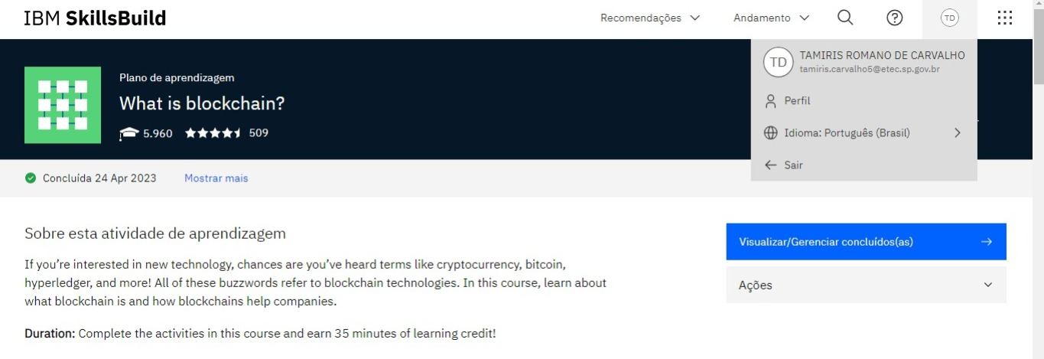

**Nome do Curso**: Como é usado o Blockchain?

**Duração:** 30 Minutos

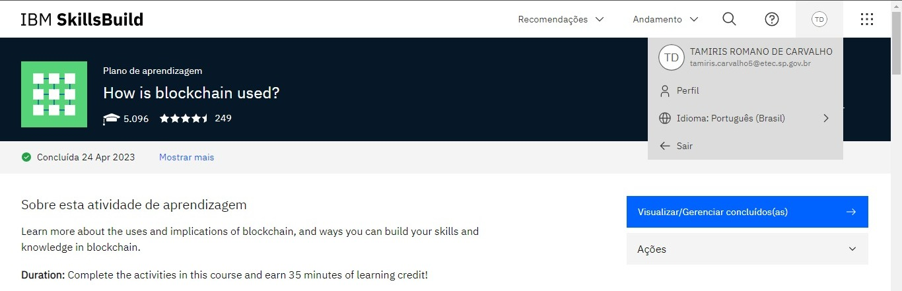

**Plano de Aprendizagem: Explore a tecnologia emergente**

**Duração Total:** 7 Horas e 10 Minutos

